**Аналитическая справка**

**по итогам анкетирования обучающихся и их родителей по вопросу организации и качества питания**

Одной из основных задач образовательного учреждения является сохранение и укрепление здоровья обучающихся.

Именно в школьный период происходит активное развитие ребёнка, определяется в большей степени его образ жизни, и школа обязана формировать у обучающихся навыки и стереотипы правильного питания.

В марте 2024 года было проведено анкетирование обучающихся и их родителей с целью изучения мнения об организации и качестве питания в школе-интернате. В анкетировании приняло участие 189 учащихся совместно с родителями, что составляет 84% от общего количества обучающихся школы-интерната.

В ходе анкетирования было выявлено следующее:

**Удовлетворяет ли вас система организации питания в школе?**

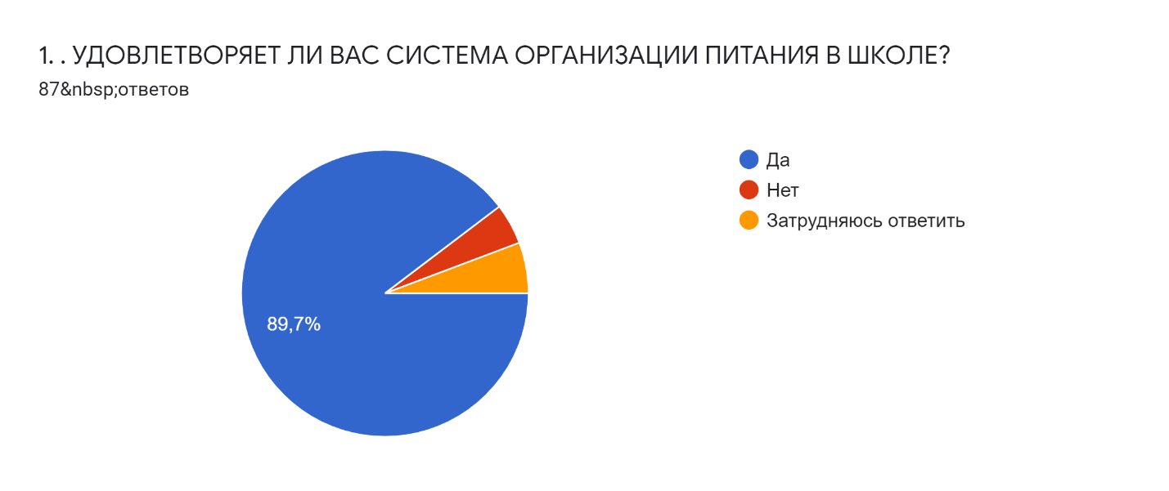

**Удовлетворяет ли вас санитарное состояние школьной столовой?**

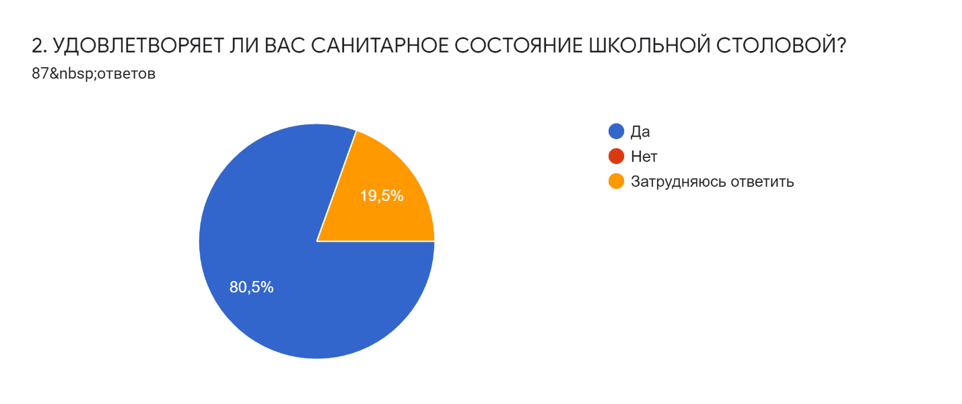

**Питаетесь ли вы в школьной столовой?**

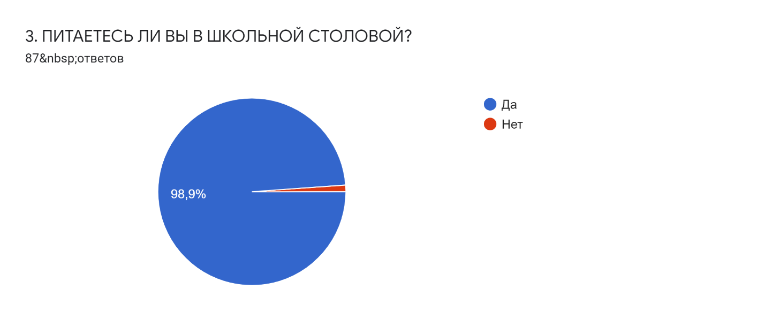

**Если нет, то по какой причине?**

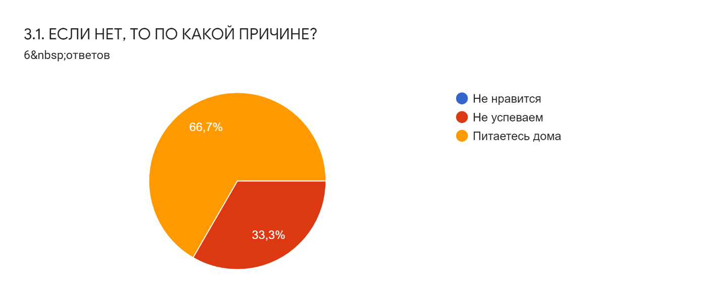

**В школе вы получаете?**

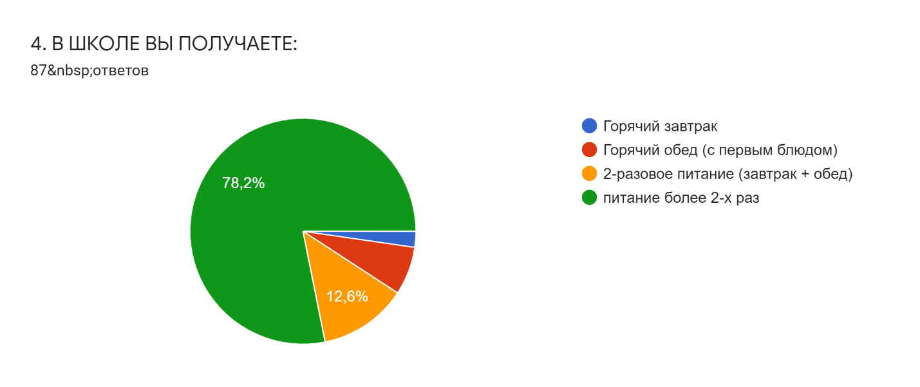

**Наедаетесь ли вы в школе?**

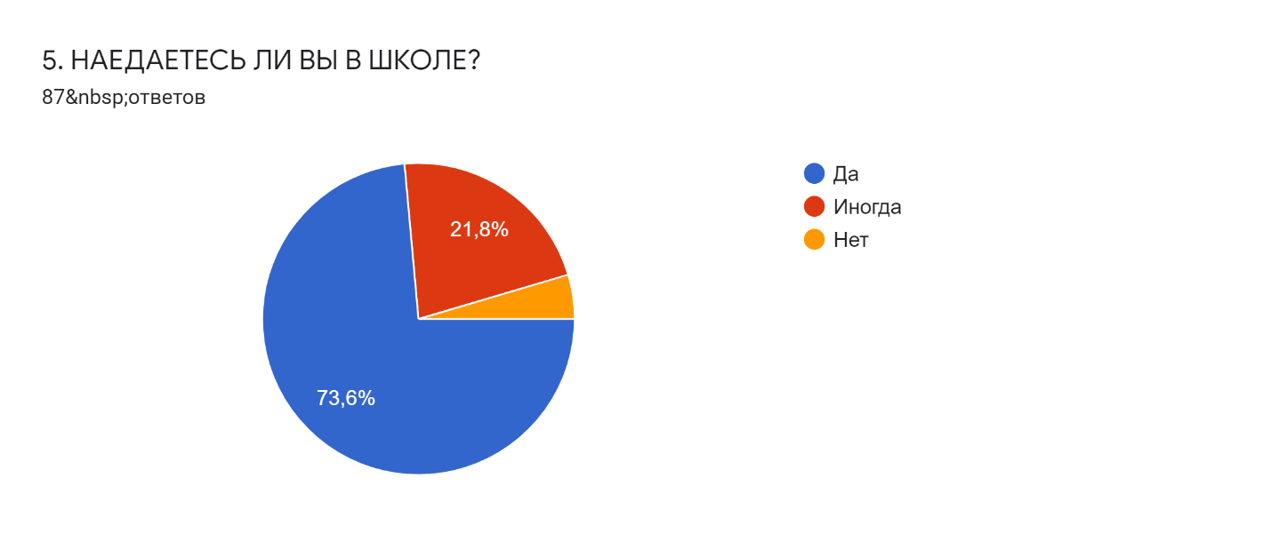

**Хватает ли продолжительности перемены?**

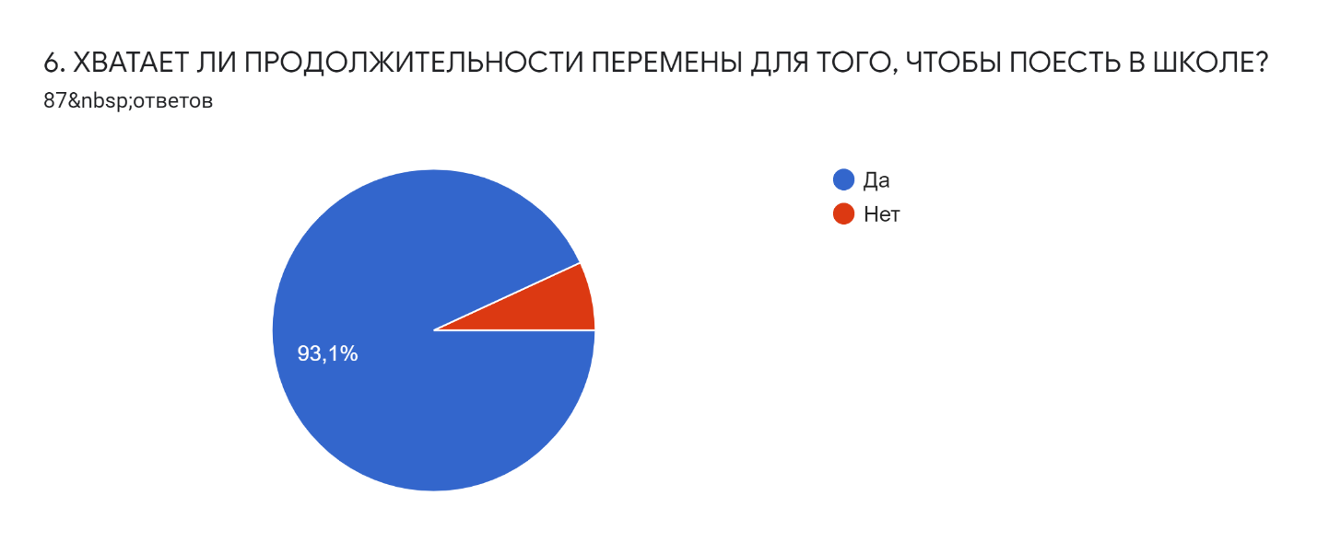  
**Нравится питание в школьной столовой?**

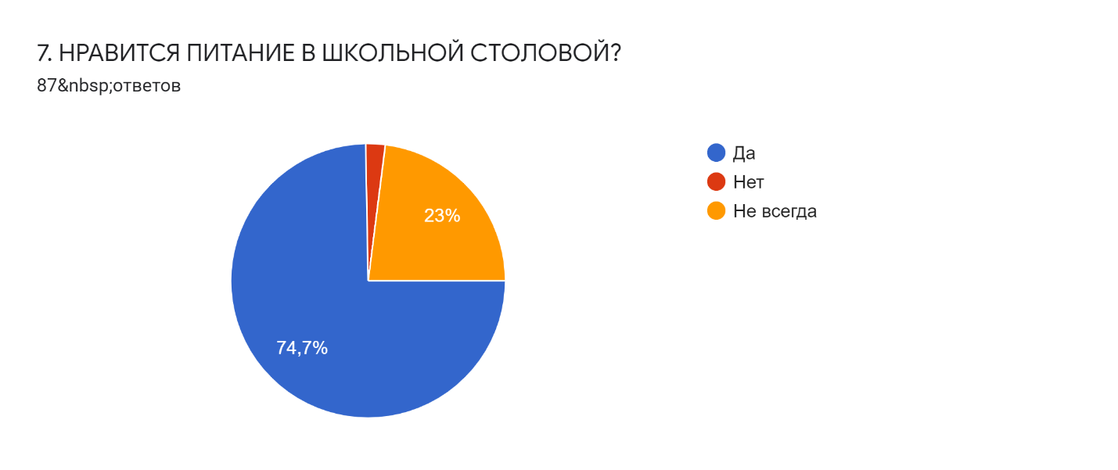

**Если не нравится, то почему**

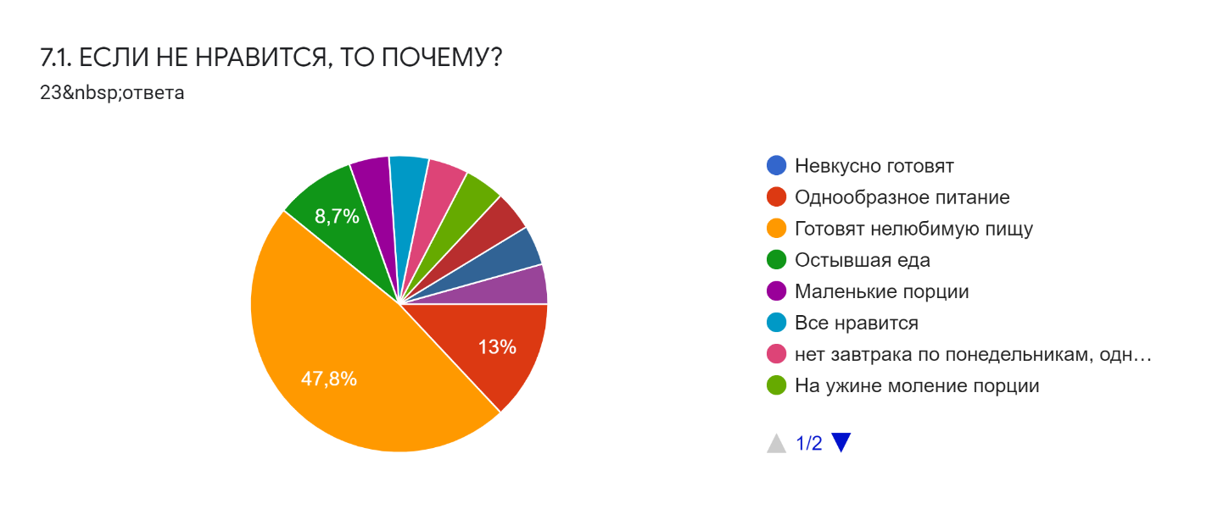

**Посещаете ли вы группу продленного дня?**

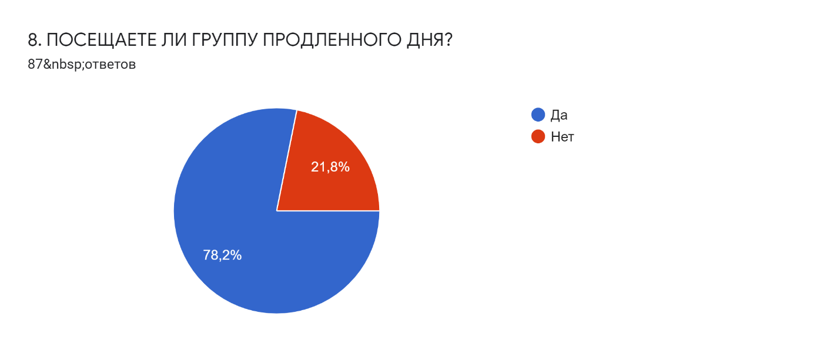

**Устраивает меню школьной столовой?**

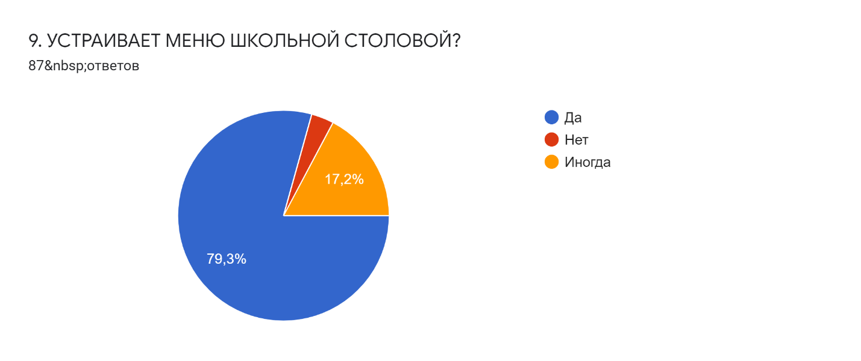

**Считаете ли питание в школе здоровым и полноценным?**

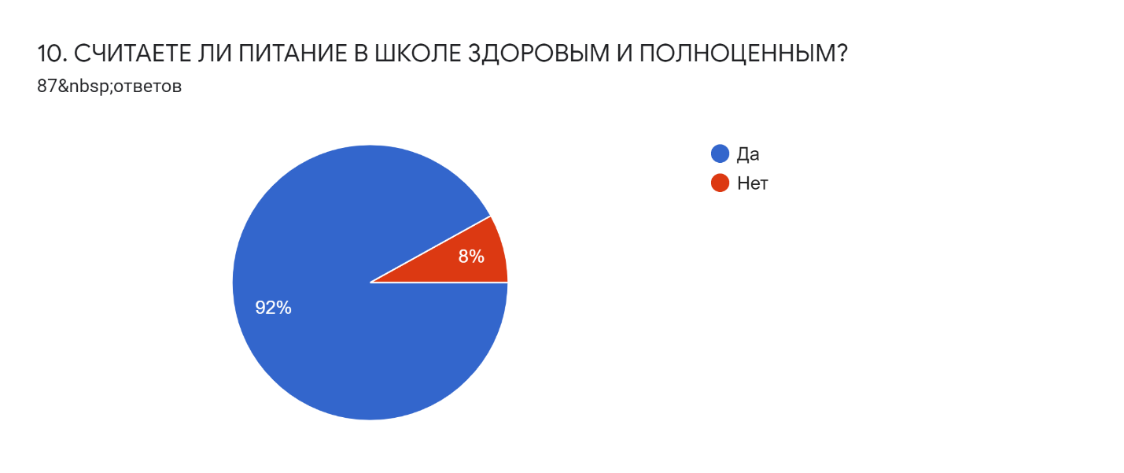

В ходе анкетирования родители записывали предложения по улучшению качества организации питания в школе-интернате.

Из наиболее часто встречающихся можно выделить следующие:

- блюда подавать горячими, а не холодными;

- расширить ассортимент подаваемых блюд – добавить в меню фрукты, пельмени, пиццу, чипсы, мороженое;

Проведённое анкетирование свидетельствует о том, что вопрос организации питания в школе-интернате в целом решается положительно. Большая часть опрошенных удовлетворена санитарно-гигиеническим состоянием столовой.

Однако следует отметить, что меню и порционная норма предлагаемых блюд респондентов не вполне устраивает. Из представленных данных видно, что предпочтения школьников строятся не на основании представлений о здоровом питании, а скорее на вкусовых предпочтениях, являющихся характерными для детского и подросткового возраста: выпечка, напитки, калорийные вторые блюда, фастфуд.

Были также высказаны предложения по улучшению качества организации питания в школе:

* разнообразить ассортимент школьного меню;
* только здоровая пища, сбалансированное питание
* побольше фруктов, салатов из свежих овощей.

Проведенное анкетирование позволяет сделать следующие выводы:

* 92 % опрошенных считают питание в школе здоровым и полноценным;
* 90 % опрошенных удовлетворяет система организации питания в школе;
* в целом все опрошенные считают положительной работу школы по организации питания.

Ответственный по питанию ___________ Волкова О.Н.